

**Stadt Ingolstadt**

**Liegenschaftsamt**

**Exposé zur Ausschreibung**

**Caféteria im Bürgerhaus „Neuburger Kasten“, Fechtgasse 6, 85049 Ingolstadt**

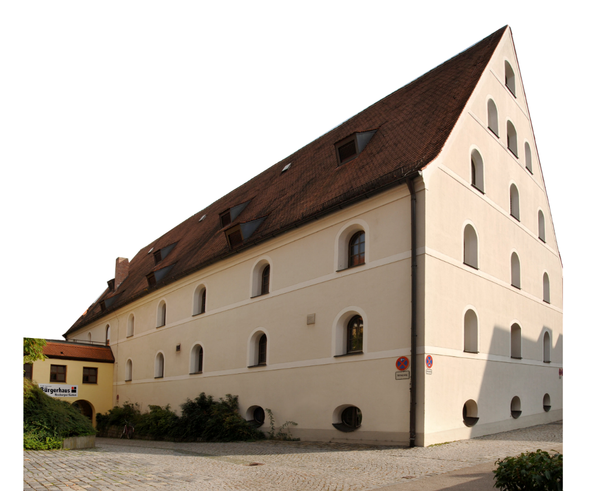

Objekt:

Café im Bürgerhaus „Neuburger Kasten“

Adresse:

Fechtgasse 6,

85049 Ingolstadt

Größe: ca. 390 m² Lokal im 1. OG und Lagerraum im EG – für 99 Personen- werden teilweise gemeinschaftlich mit dem Bürgerhaus genutzt

Erläuterungen:

Das Bürgerhaus ist das Mehrgenerationenhaus der Stadt Ingolstadt und besteht aus dem Bürgerhaus „Alte Post“ und dem Bürgerhaus „Neuburger Kasten“ im Zentrum der Stadt. Die Einrichtung hat die Aufgabe, das bürgerschaftliche Engagement zu fördern und die Begegnung von Jung und Alt zu ermöglichen. Das Bürgerhaus schafft Möglichkeiten hierzu. In beiden Häusern wird ein breites Spektrum an Angeboten für die unterschiedlichsten Altersgruppen – vom Kleinkind bis zum Senior - angeboten. Die meisten der Veranstaltungen werden von bürgerschaftlich Engagierten aller Generationen selbst organisiert und durchgeführt und sind für jeden offen. Derzeit beheimaten die beiden Häuser etwa 150 verschiedene Initiativen. Jährlich finden ca. 6500 Veranstaltungen statt, die von rund 80000 Personen besucht werden. Das Programm umfasst die Themenbereiche Beratung & Soziales, Eltern & Kind, Gesellschaft, Gesundheit & Fitness, Kreativität & Freizeit, Kultur, Selbsthilfe und Senioren.

Die Cafeteria soll Montag – Donnerstag mindestens von 10 Uhr – 17 Uhr bewirtschaftet werden. Am Freitag muss sie bei Veranstaltungen in der Zeit von 10 Uhr bis 17 Uhr geöffnet werden. Die Freitag Termine stehen mindestens 14 Tage vorher fest. Weihnachten kann die Cafeteria in den Schulferien geschlossen werden, weitere Schließzeiten sind im August möglich. Veranstaltungen kann der Pächter nach Absprache mit dem Bürgerhaus annehmen. Ausgelegt ist die Cafeteria für 40 einfache warme Essen pro Tag und zwei Personen gleichzeitig in der Küche.

Für Angebote des Bürgerhauses wird der Raum der Cafeteria mitgenutzt, auch außerhalb der regulären Öffnungszeiten. Eine Bewirtung, bzw. die Versorgung mit Getränken ist dabei nur teilweise erwünscht, Bedienung meistens nicht erforderlich. Sonderveranstaltungen wie Sommerfeste, Feiern für Seniorengemeinschaften, Seniorenfrühstück, Lesungen und ähnlichem werden rechtzeitig besprochen. Eine enge Zusammenarbeit mit dem Team des Bürgerhauses ist erforderlich. Gemeinsam sollen auch neue Aktivitäten geplant und durchgeführt werden.

Bei Interesse richten Sie bitte Ihre schriftliche **Bewerbung** **bis spätestens 07.01.2025** an die zentrale Vergabestelle der Stadt Ingolstadt (Spitalstraße 3, 85049 Ingolstadt).

Ihre Unterlagen sollten Ihre bisherigen beruflichen Erfahrungen darstellen bzw. ein Firmenportfolio enthalten. Außerdem sollten ein aufschlussreiches Nutzungskonzept und ein Pachtangebot (Umsatzpacht) in einem verschlossenen und mit der Kennzeichnung „Angebot – bitte nicht öffnen“ versehenen Kuvert abgegeben werden. Das Auswahlgremium behält sich vor, dass dieses in einer Präsentation vorgestellt und kurz erläutert wird.

Zentrale Bedingung für die Verpachtung ist die Erteilung der erforderlichen, öffentlich-rechtlichen Genehmigungen für den Betrieb der Gaststätte; diese sind bereits im Vorfeld des Vertragsabschlusses einzuholen.

Für weitere Informationen steht Ihnen Herr Orth als Ansprechpartner unter der Rufnummer (0841) 305-2440 oder per E-Mail an [vergabe@ingolstadt.de](mailto:vergabe@ingolstadt.de) gerne zur Verfügung.

